Les toilettes sèches

Ce sont des toilettes dans lesquelles on n'utilise pas d'eau.
Trois objectifs principaux sont visés :

- économiser l'eau
éviter de polluer une eau potable qu'il faut ensuite retraiter
éviter de retirer nos excréments de leur cycle naturel (issus du sol ils doivent y retourner et ne sont pas considérés comme des déchets).

La pratique
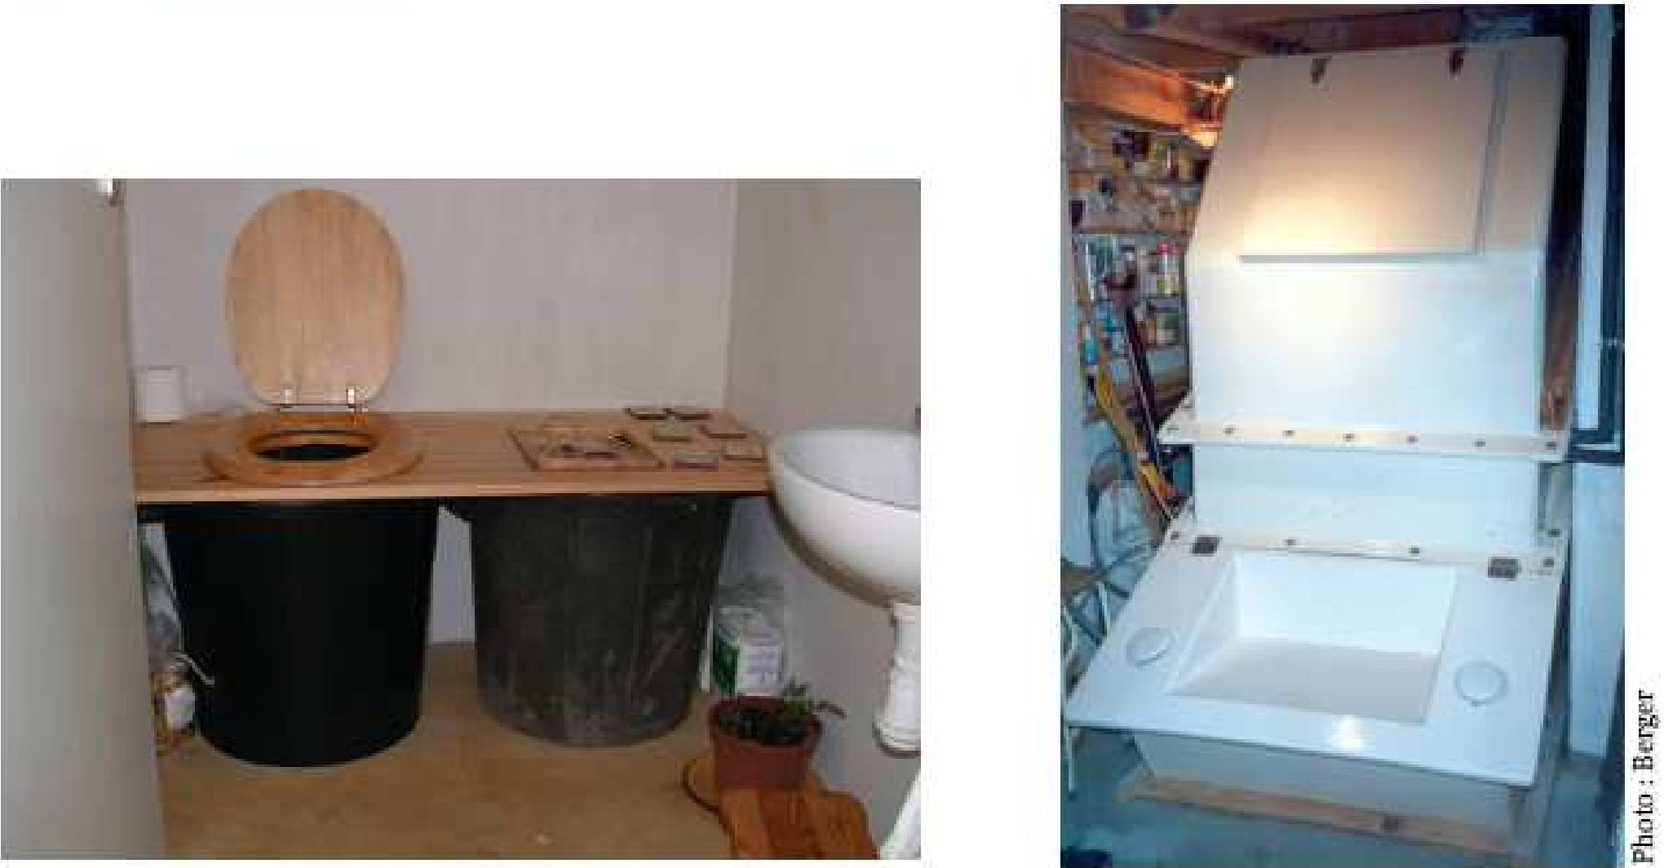
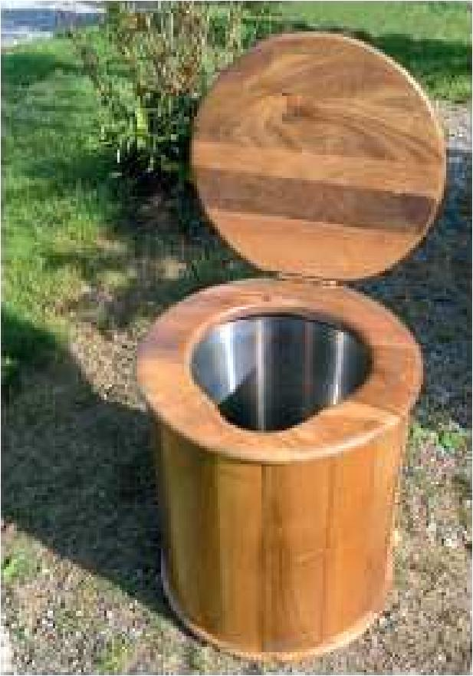
Les excréments tombent dans un réceptacle. Celui-ci peut être un simple seau d'une vingtaine de litres, généralement placé dans un caisson en bois. Il est alors nécessaire de vider ce seau tous les 2 OU 3 jours.
Il existe également des toilettes sèches avec un réceptacle de grande taille qui permet alors de disposer d'une autonomie pouvant aller de quelques semaines à plusieurs mois, voire un an.

